**Week 1 / strings / [ ], [ : ], len, in, lower, upper, find, replace,**

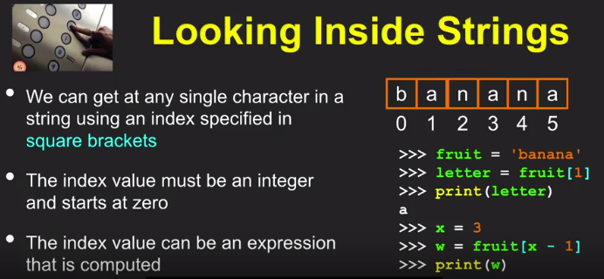  
**\* index value**  
 [ ] : square brackets – [n] : string (문자열) data의 n번째 문자를 가르킴 (0부터 시작)  
 : [ ] 사이에는 integer 또는 expression (식)이 올 수 있음  
 : 자릿수는 꼭 inter만 가능  
 : [ ] 사이의 값을 “index value” 라고 부름  
 : 읽는 방법 “sub” 🡪 fruit [x-1] : fruit sub x minus 1  
 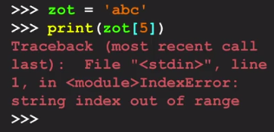 : index value가 string의 자릿수를 초과함  
**\* len( ) : string의 길이를 알려주는 function**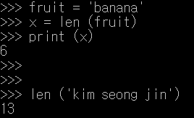 : space도 1 개로 인식함  
**\* looping through strings**  
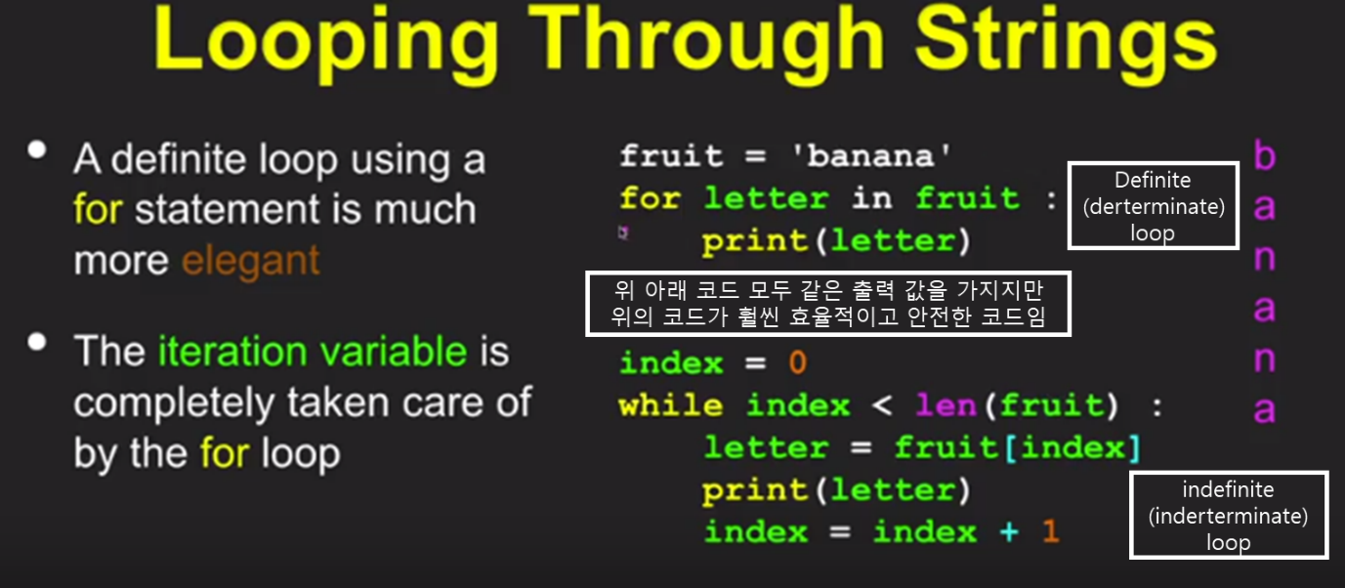  
 - it’s always better to use a more succinct(간결한) and direct way of describing  
**\* for (definite / determinant loop) 를 활용하여 string에서 특정 문자의 수를 세는 code:** 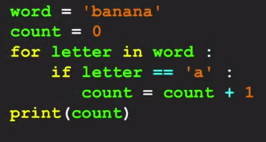  
- ‘a’의 수를 세는 코드임  
**\* 범위 지정하여 string에서 data 추출하기**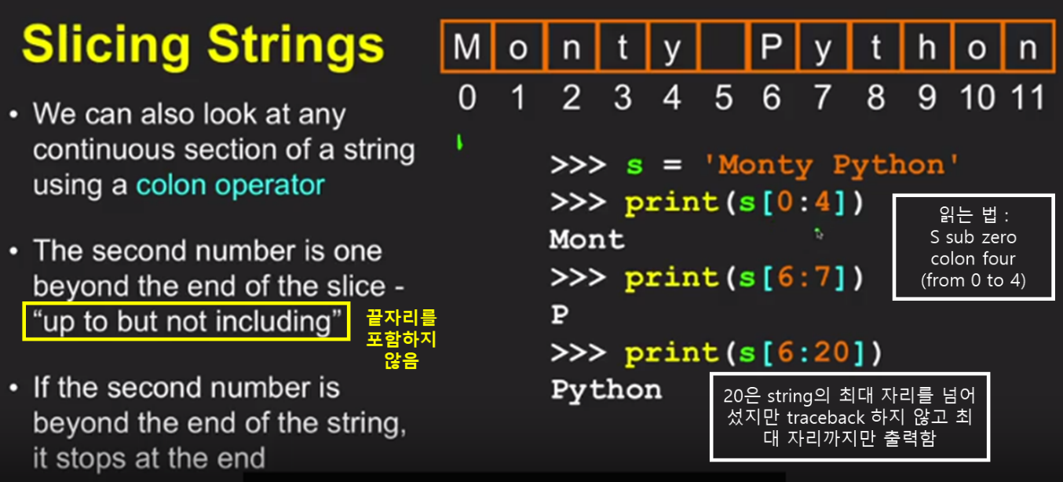  
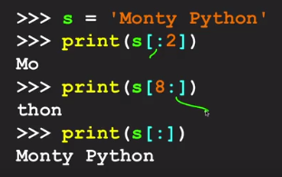 : string의 처음과 끝 자리 입력을 생략할 수 있음  
**\* in의 활용법**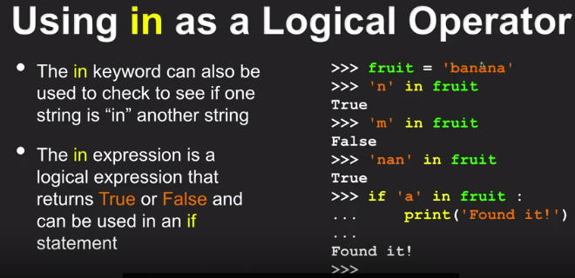  
- in 은 ==등의 comparison operators처럼 의문형임 🡪 True / False 의 값을 가짐  
- True / False 의 값을 가짐 🡪 if statement에서도 사용될 수 있음.  
**\* String comparison**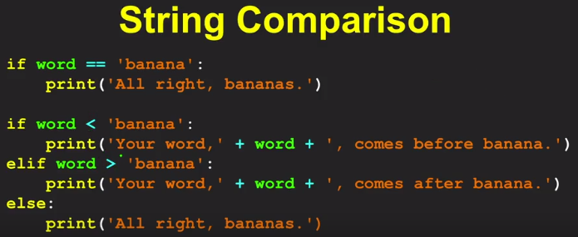  
- lower case letter (소문자)끼리는 사전 순서대로 크기를 비교함 (앞에 오면 큰것)  
- upper case letter (대문자)가 있으면 lower case보다 작아짐 (대문자끼리 비교도 함)  
**\* String Library (= built-in types), methods / lower()**  
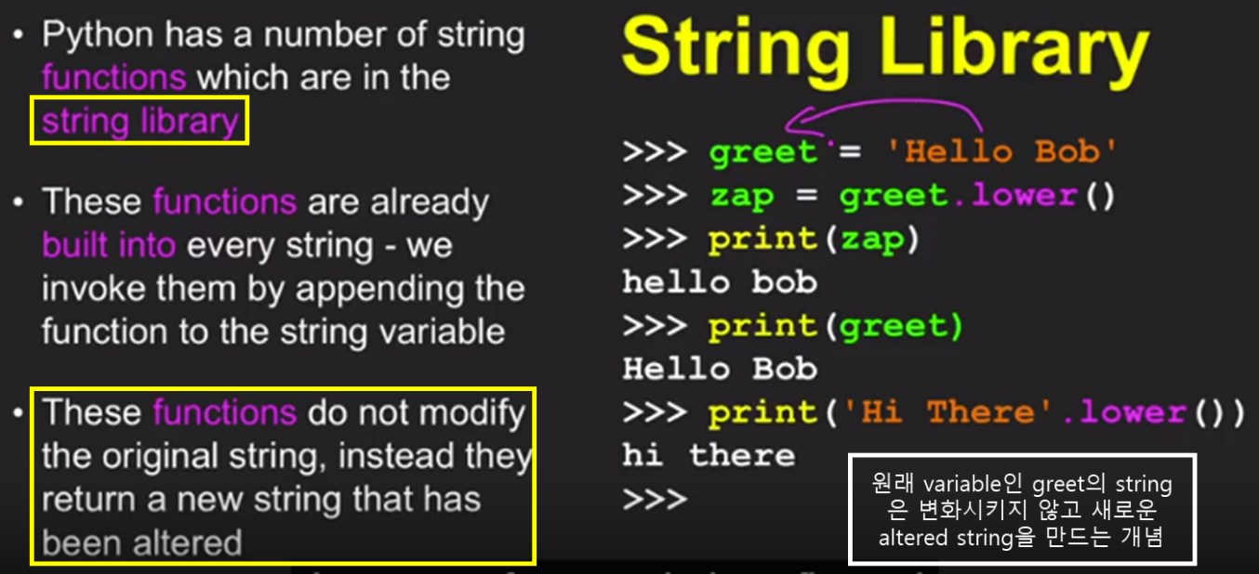  
- 반대로 .upper() 사용하면 upper case letter로 바꿀 수 있음  
- lower, upper method 통해서 긴 글을 쉽게 수정할 수 있음  
- String 을 object로 여김 (추후에 더 배울 것)  
 **\* Method (Built-in Types)**  
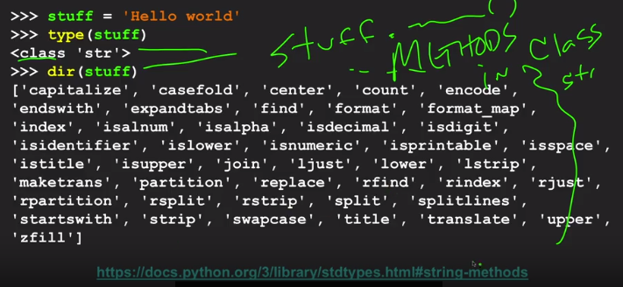  
- 사용법 : **dir(string)**  
- 위의 단어들이 모두 Class ‘str’에 사용할 수 있는 library (method)들임  
- 사용법 : string.method / e.g. Hello**.lower()**  
- <https://docs.python.org/3/library/stdtypes.html#string-methods> : 모든 methods 설명 있음  
  
**\* .find()**  
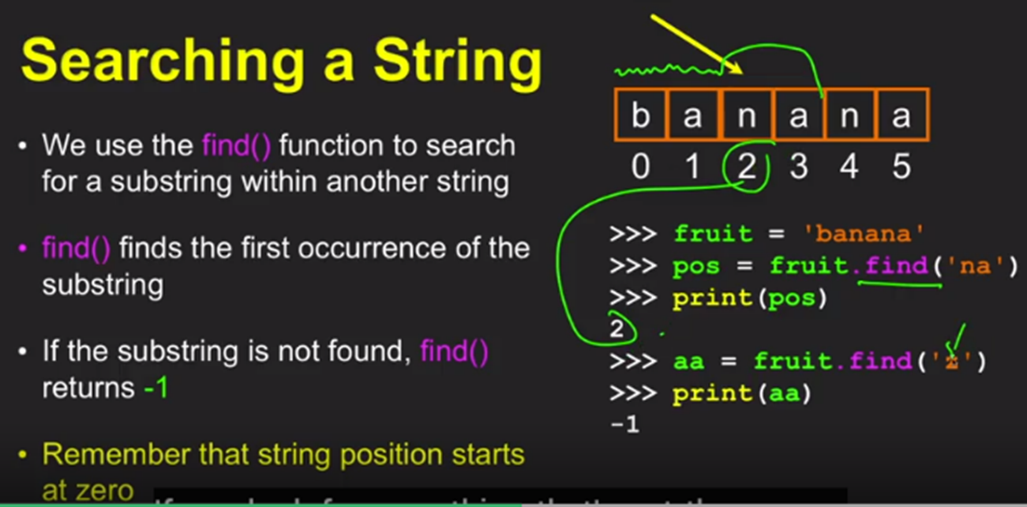  
- 입력 방식 : string or variable.**find**(substring)  
- 입력한 substring 가 처음 발견된 곳의 자릿수를 알려줌.  
- -1은 찾지 못했을 때의 residual value  
- string or variable.**find**(substring, **2nd parameter**) : 2nd parameter (매개 변수)의 값이 substring을 찾기 시작하는 시작 점임, 없으면 0자리부터 시작 (2nd parameter 자리에는 자릿수(정수) 또는 variable, expression 올 수 있음)  
 e.g. (특정 위치의 string extract 하기 - but. 아래 방법은 아직 초보적인 방법임_복잡함)  
 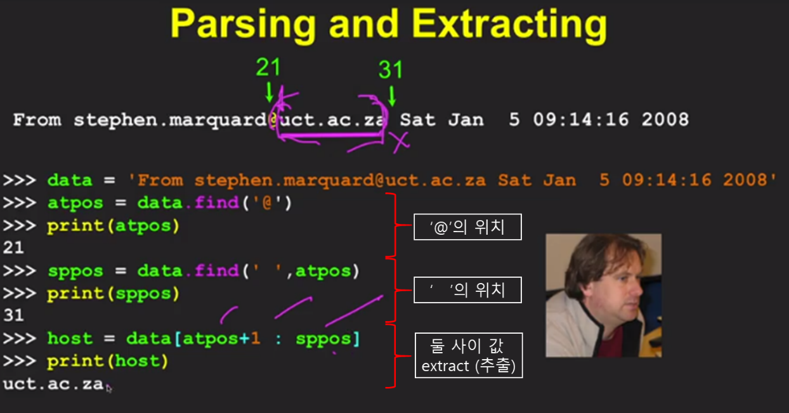  
 1. Search for the start of something  
 2. Search for the end of something  
 3. Pull the thing out  
 **\* .replace()**  
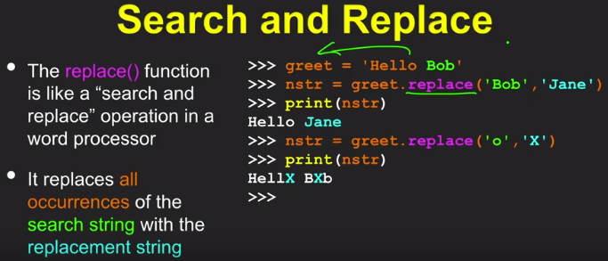- 입력 방식 : string or variable.**replace**(‘검색할 string’, ‘new string’)  
- 기존 string에서 ‘검색할 string’ 으로 지정한 모든 string을 ‘new string’으로 대체함  
  
**\* .strip(), .lstrip(), .rstrip()**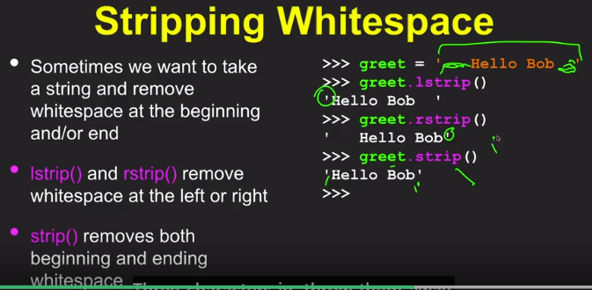- 입력 방법 : string or variable.**strip**() / .**lstrip**() / .**rstrip**()  
- string의 앞과 뒤에 있는 whitespace들을 제거하는 library  
- rstring (right) 우측 즉 string 뒤쪽의 whtespace 제거 / lstring (left) 반대  
  
**\* .startswith()**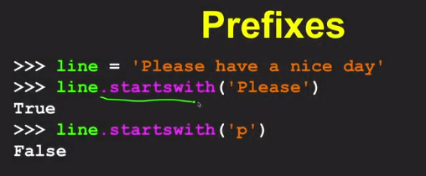- 입력 방법 : string or variable**.startswith**(‘string’)  
- 입력한 string으로 시작하는 즉, prefix(접미사)가 입력한 string인지 확인하는 library  
- True / False 값을 residual value로 가짐  
- 주로 if statement에서 data의 prefix가 원하는 값과 일치해 true면 execute하는 용도로 사용  
  
**\* Python 2와 3의 another deference**  
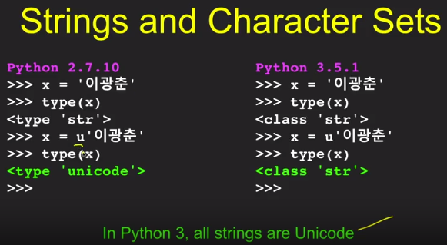- python 2에서는 string이 많은 문자열을 포함하기 위해서는 u를 append(붙여)해서 unicode로 conversion 했어야함. / but, in python 3, all strings are Unicode (no need to converse)  
  
**\* Week 1 summary**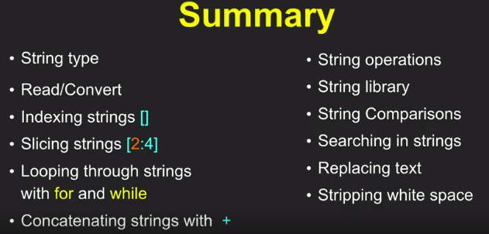

**Week 2 / installing Python**

**Week 3/ Using files in python / open(), \n, .read(), if not, in, quit()  
  
*open()  
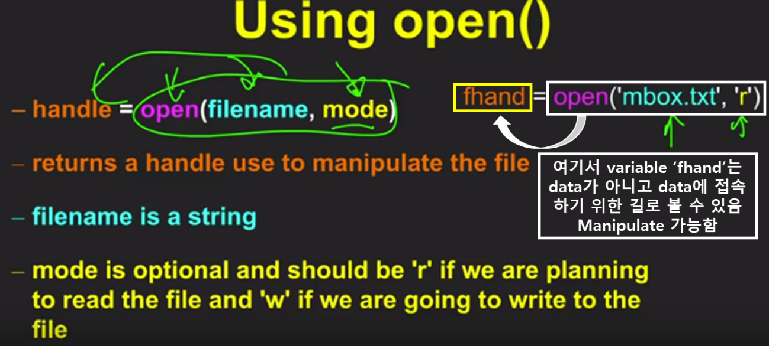**- open() : file을 여는 built-in function  
- 사용법 : open(‘filename’, ‘mode’)  
 mode: ‘r’ – to read the file / ‘w’ – to write to the file (mode 생략하면 ‘r’로 인식)  
- 위에서 variable (변수) handle은 file’s data에 connection이 저장되어 있어 “**file handle**”이라고 부른다.

**\*newline character ‘ \n ‘**  
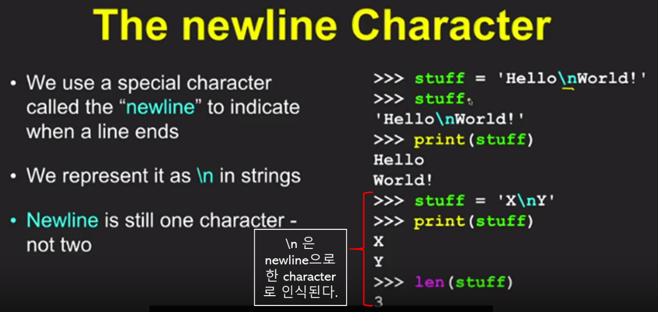  
- \ (backslash) 입력법 : \ 입력 후 글꼴 영문 글꼴(Arial Unicode MS 등)로 바꾸기  
- command line (명령 프롬프트)에서는 \로 입력하면 알아서 \ 로 인식함  
 e.g.)  
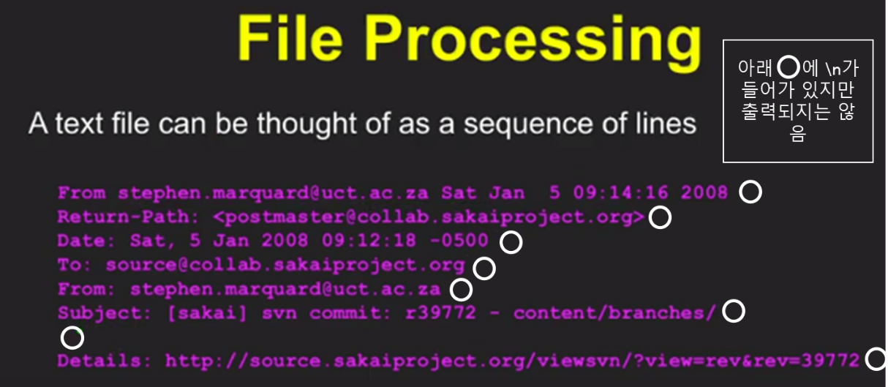- \n (newline)은 출력 시 whitespace로 출력됨  
 (한글 자판 및 한글 글꼴에서는 **\n** 로 표시됨)

**\* open(‘r’) 후 for을 이용해 file을 출력하기**  
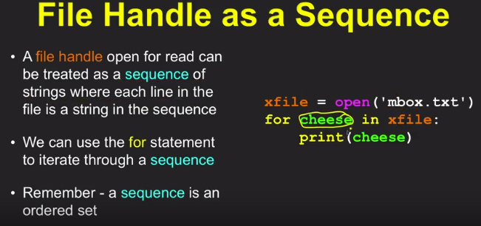  
 - open(‘file name’, ’r’_생략가능)의 경우 file을 line들이 연속된 sequence of string로 처리됨  
 - for 을 이용해 file 의 line들을 각각 출력한다.

**\* open(‘r’) 후 for을 이용해 file의 line 수 세는 코드**  
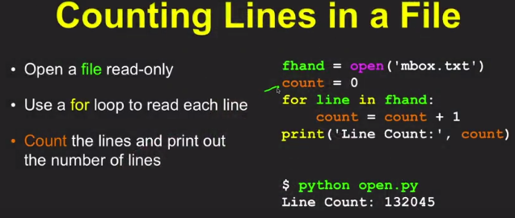

**\* open(‘r’) 후 .read() 를 통해 file을 문자 하나씩 읽기**  
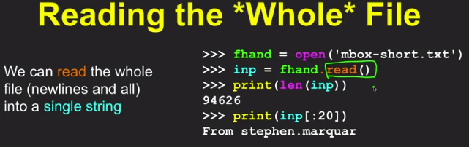- len()을 통해 길이를 알아내고, [ : ]를 통해 extract(추출) 함  
 *** 중요한 점 : .read() 시에는 string을 문자 하나씩 인식하므로 \n 를 하나의 문자로 인식함

**\* if 와 .startswith()를 통해 원하는 line 출력하기**  
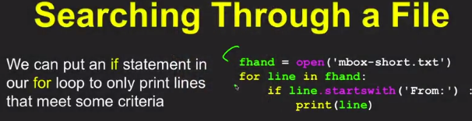 **\* .rstrip() 이용해 blank line 제거하기 (위의 코드의 결과 값부터 이어짐)**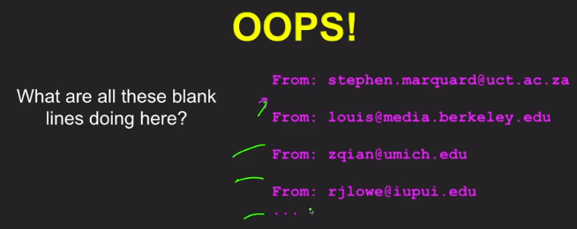 - 결과 값에 blank line 들이 생김  
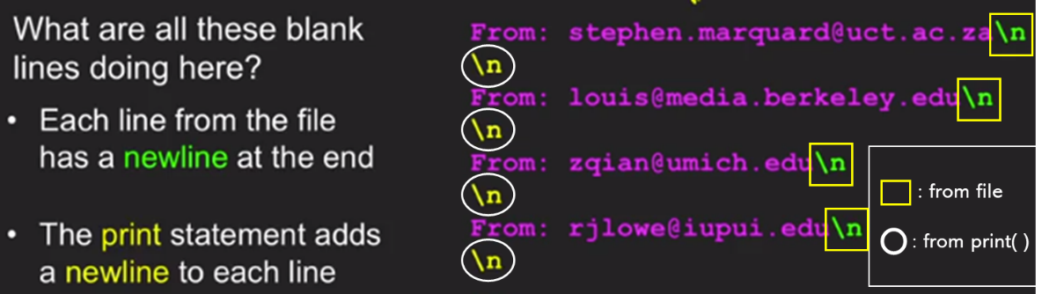  
 - file에 입력된 \n 는 line을 구분하고 / print() 가 자동으로 추가한 \n 는 blank line을 생성하기 때문임  
 즉, \n 이 중복되므로 위와 같은 현상이 발생함  
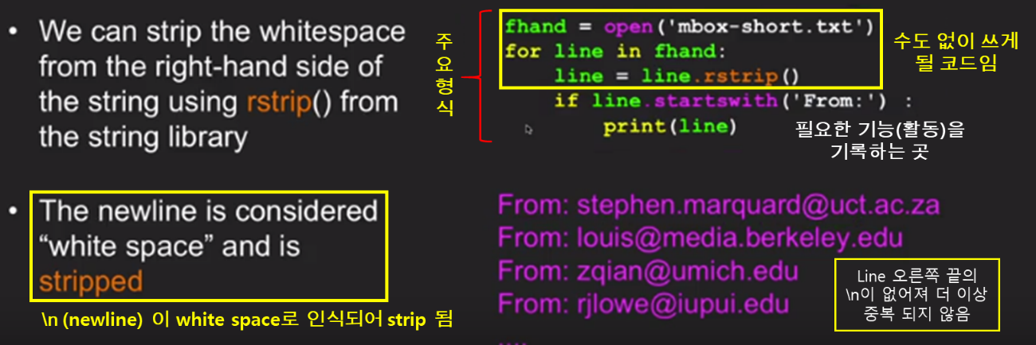  
 - blank line을 없애는 해결책임  
 - .rstrip() 을 이용해 \n (newline) 을 제거하면 더 이상 \n이 중복되지 않으므로 blank line이 생기지 않음

**\* 반대로 출력하기 (flip the logic) / if not**  
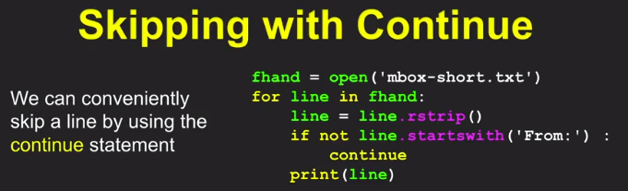  
 - if not 을 활용해 ‘From: ’ 으로 시작하는 line은 skip하고 그렇지 않은 line만 출력하는 코드  
 e.g.) **in 활용**  
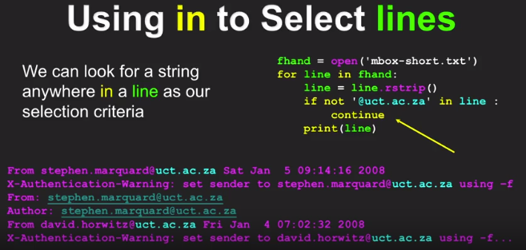  
 - in을 활용해 ‘@uct.ac.za’가 포함되지 않은 line은 skip하고 포함된 line만 출력한 code와 결과값

**\* input 활용해 사용자가 file name 입력하여 file 열도록 하는 코드**  
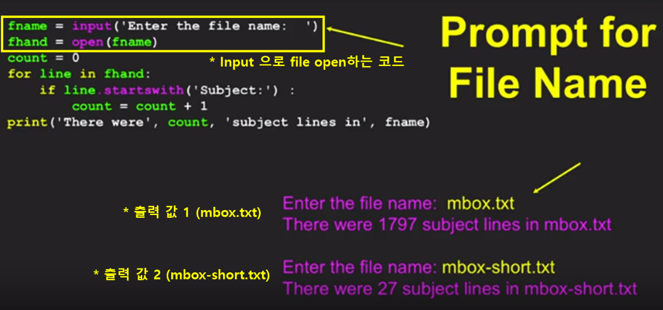 - 첫 줄과 두 번째 줄 중요함

**\* try / except 활용해 에러 방지하는 법 / quit()**  
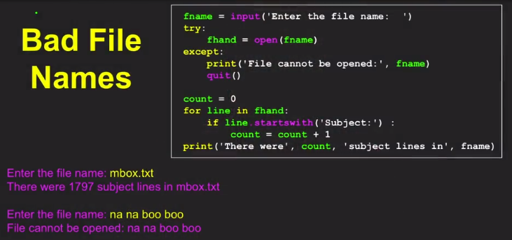 - except block의 quit() 을 통해 아래의 code가 실행되지 않도록 막는다.

* Week 3 summary  
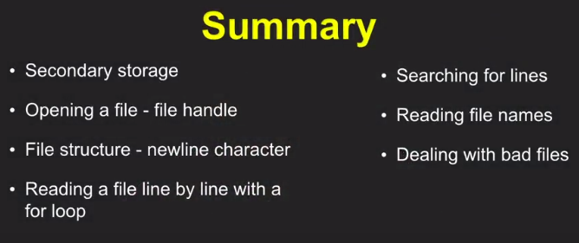

**Week 4/ Lists / range(), .split(), or**

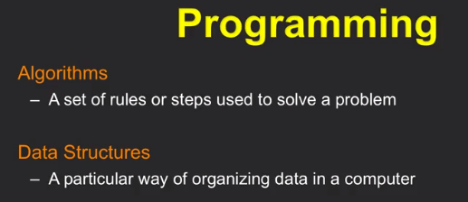  
 - Data structures를 어떻게 design하느냐에 따라 문제해결에 큰 도움이 된다.  
 - 우선 List, Dictionary, tuple (Data structure의 종류) 세 종류에 대해 다룸

**\* Collection**  
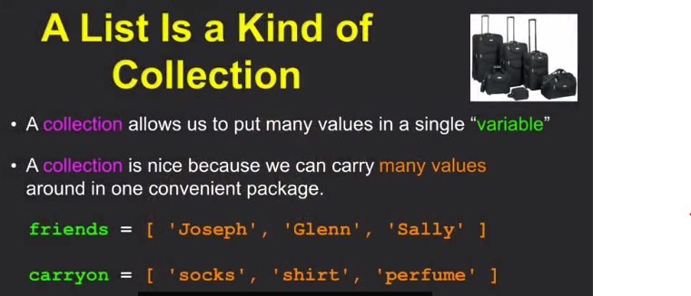  
 - collection : 하나의 variable이 두개 이상의 value를 갖는 것  
 - List는 collection의 하나이다.  
 - [ ] (square brackets) 에 나열된 data structure가 List constant(항수)이다.

**\* List Constants  
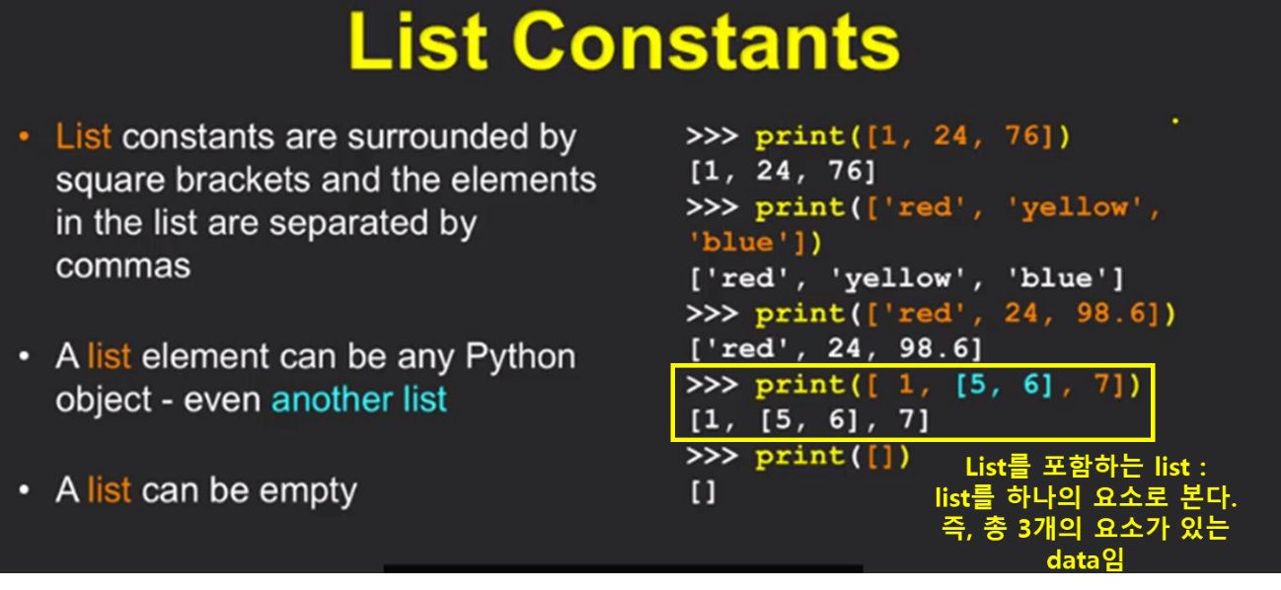** - 또 다른 List를 포함하고 있는 List, Dictionary 등이 앞으로 다뤄질 것임  
 이런 경우 list 자체를 하나의 data로 본다.  
 - Data 들의 type에 상관없음  
 - Data 가 없는 List도 있음 (empty list – [ ])- for x in [ ] : 형식 등 definite loop (유한 loop)에서 이미 많이 다룬 것이 list 임  
 e.g.)  
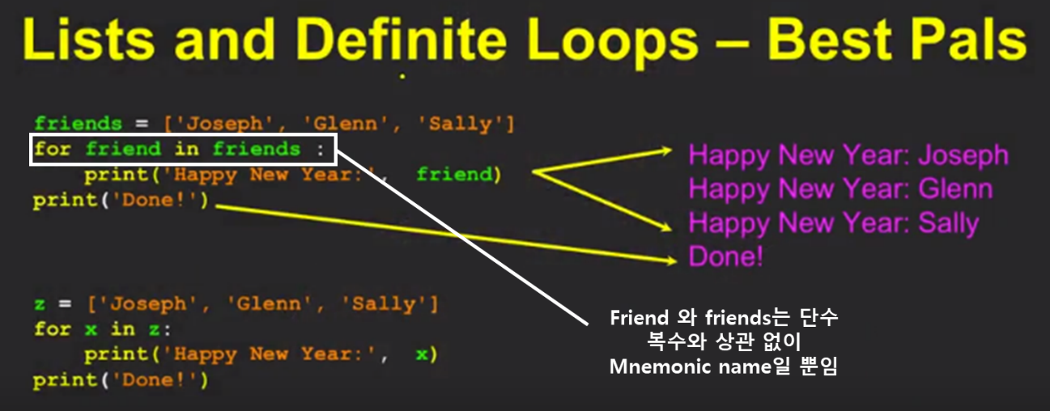

- List data extract(추출)  
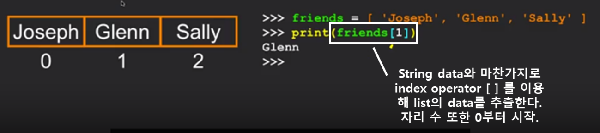- Lists 의 Mutable (changeable) 한 특성  
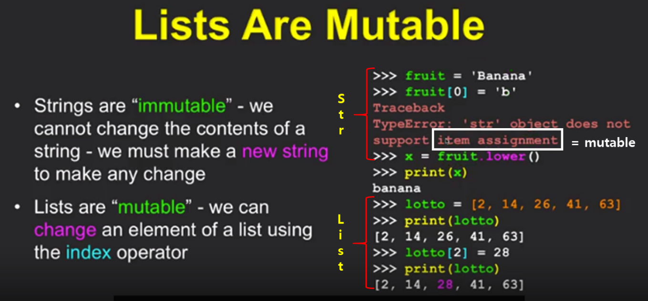  
 - string은 mutable 하지 않다(immutable). (assignment 구문처럼 data에 새 값을 대입할 수 없음)  
 그러므로, .lower() 와 같은 기능을 통해 새로운 값을 생성하여 변형시킨다.  
 - List는 mutable 하다. Data의 값을 assignment 식을 통해 바꿀 수 있다.  
  
- List의 길이  
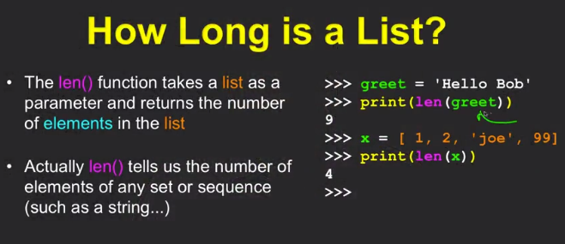  
 - string과 같이 len() function을 통해 길이를 알 수 있다.  
 - len() function은 List, dictionary, tuple에서 쓰이는 기능.

**\* range()**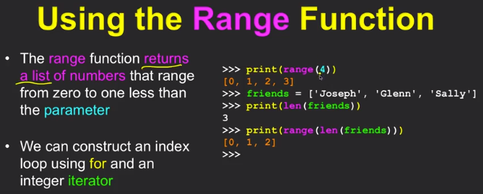 - range() function은 수의 list를 값으로 도출한다. (0에서부터 마지막 data의 자리 수까지)  
 - 활용 (‘ i ’ 이용) – counted loop  
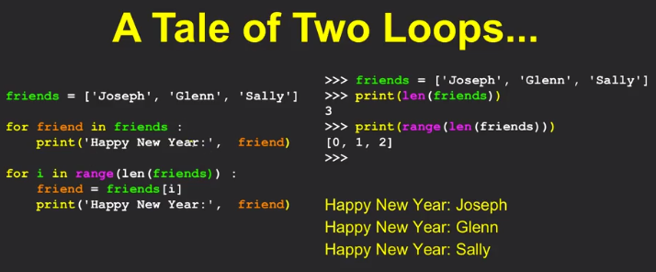

**\* Manipulating Lists**\* list 합하기(concatenating)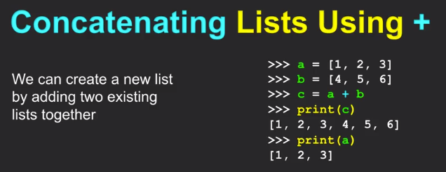  
 - string의 합과 비슷하다.  
 - 순서는 숫자의 크기순이 아니고 위의 list부터 나열된 순서 그대로 가져옴  
 (data의 자리수가 고정되어 있으므로)

* list 추출하기(extracting)  
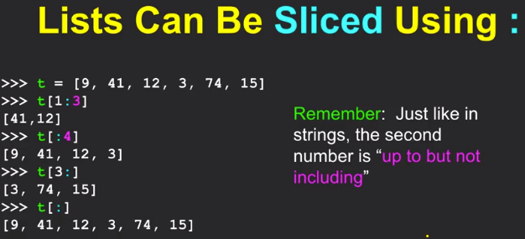  
 - : (colon) 다음의 수는 포함되지 않는다. (string과 똑같음)

* Library 종류 (string과 비슷함)  
- append : list의 끝에 data를 추가함  
- count : 특정 값과 일치하는 list 내 data의 수를 알려줌  
- len : list에 data가 몇 개인지 알려줌  
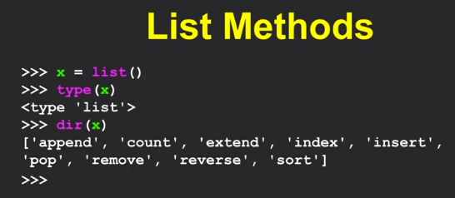  
- dir(variable)을 통해 사용할 수 있는 library들을 알 수 있다.  
 - <http://docs.python.org/tutorial/datastructures/html> 에 각각의 library 설명되어 있음

* List 만들기  
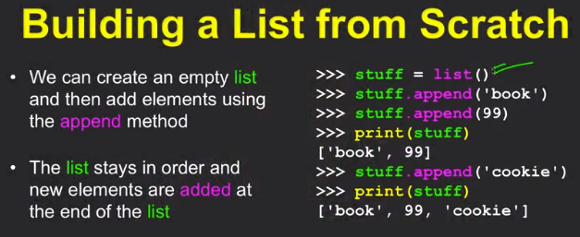  
 - 순서는 처음 추가한 element부터이고 새로운 element는 끝자리로 추가됨

* in 이용해 특정 값이 list 안에 포함되어 있는지 확인하는 법  
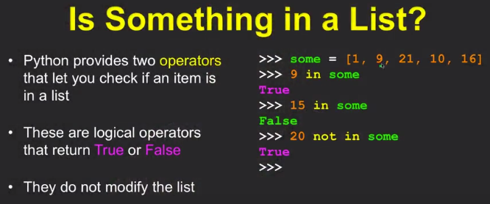

* sort() 이용해 list의 data order(순서)를 크기 순, 알파벳 순으로 변경할 수 있음  
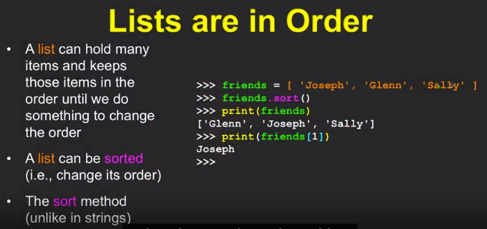  
 - space 🡪 uppercase(대문자) 알파벳 순 🡪 lowercase(소문자) 알파벳 순  
 (low to high _오름차순으로 sort 됨)  
 * 크기 비교: lowercase(소문자) 알파벳 순 **>** uppercase(대문자) 알파벳 순 **>** space  
 * a < z / A < Z / z > A : min(variable) / max(variable) 에서 주로 사용됨  
- list.sort(**reverse=True**) : 역순 sorting  
- list = sorted(list) : 또 다른 정렬 기능 / sorted(list, reverse=True) : 역순 sorting

* 각종 기능을 통해 list에서 data 추출하는 법 (len, max, min, sum, sum/len(평균))  
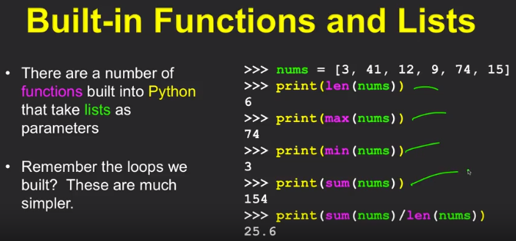

* list를 만들어 average 구하는 법 / list()  
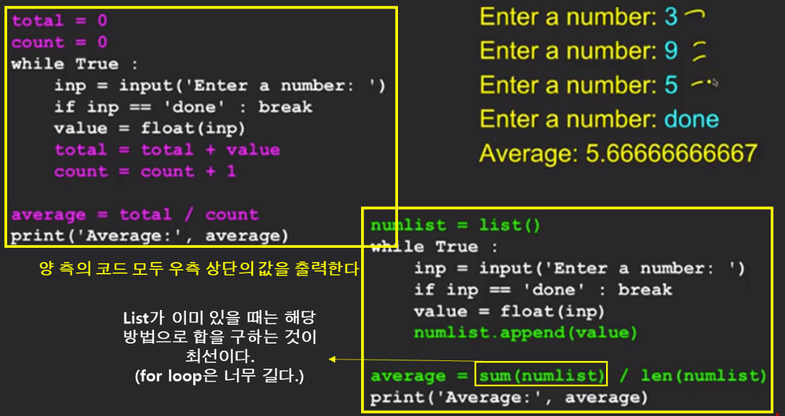  
 - list() 는 .append() 를 통해 값들을 추가하여 list를 만드는 function임  
 - for loop를 통해 한 file의 많은 line의 단어들을 하나의 list로 만드는 코드는 아래.  
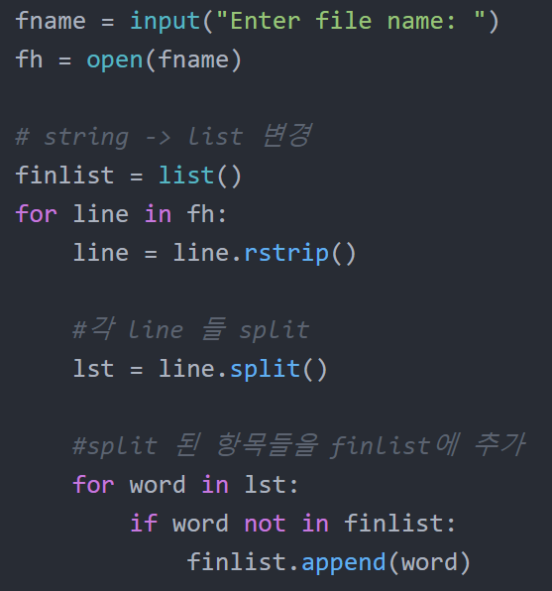  
 - finlist 라는 list에 모든 단어들을 element로 추가하는 코드임  
 - 하나의 for block에 묶어서 해야 모든 line에 대한 단어를 다룰 수 있음  
 (다른 for block으로 나눠지면 두번째 for 는 첫 for의 마지막 line에만 적용됨)

**\* String을 List로 변형하는 법**

* .split() 활용  
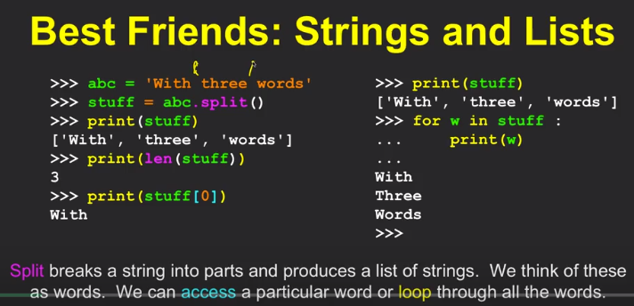  
- 매우 중요한 slide임  
- 사용법 : variable.split() 🡪 () 안의 문자를 기준으로 split 함 (없으면 space, ‘;’ 이면 ; 기준)  
 ()안의 구획 문자를 delimiter 라고 부름  
- string의 space를 기준으로 나눔 (string에서는 data이자 character인 space가 list에서는 사라짐)  
- string data structure를 list화 해서 각종 data 추출하기 용이하게 함  
  
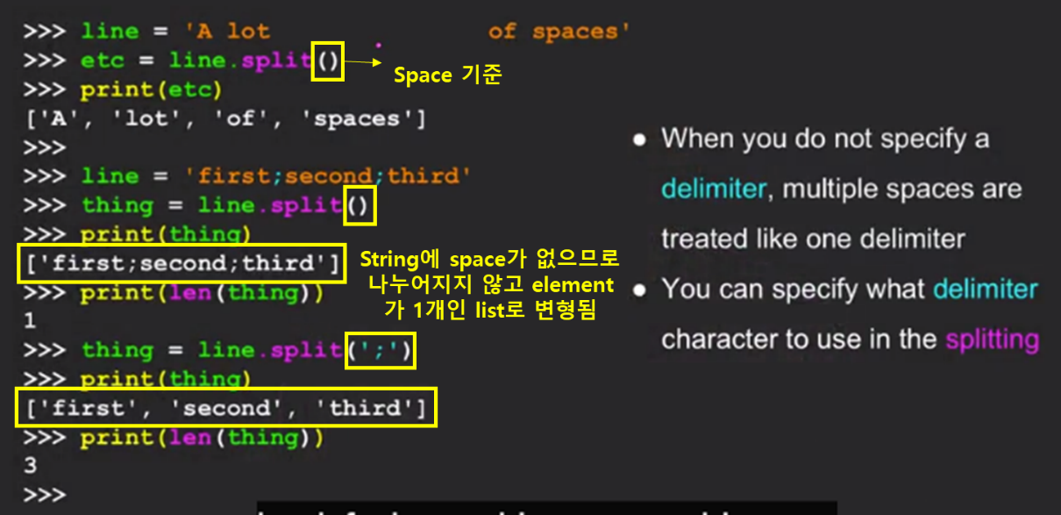  
 - split() 의 () 안의 값 활용 법임   
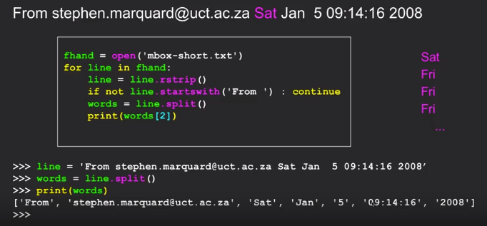  
 - ‘mbox-short.txt’ 파일을 열어 ‘From ’으로 시작하는 line을 split하여 3번째 오늘 data를 추출하는 code임

* Double split (두번 split 하기)  
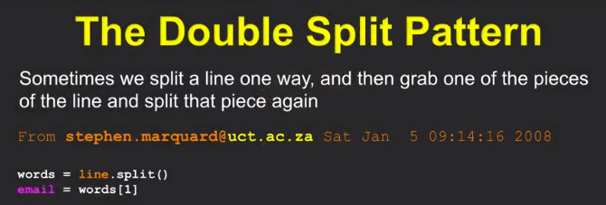  
 - (위의 code에서 이어짐) space를 기준으로 split 한 후 ‘uct.ac.za’를 추출하기 위해 또 split  
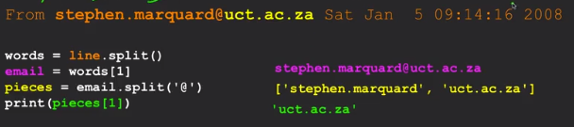  
 - @를 기준으로 double split 하여 원하는 data 추출

**\* Week 4 summary**  
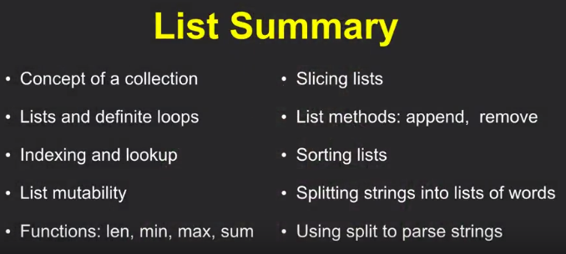

**\* Assignment_8_4 / txt file의 모든 word 를 하나의 List 로 변형하기  
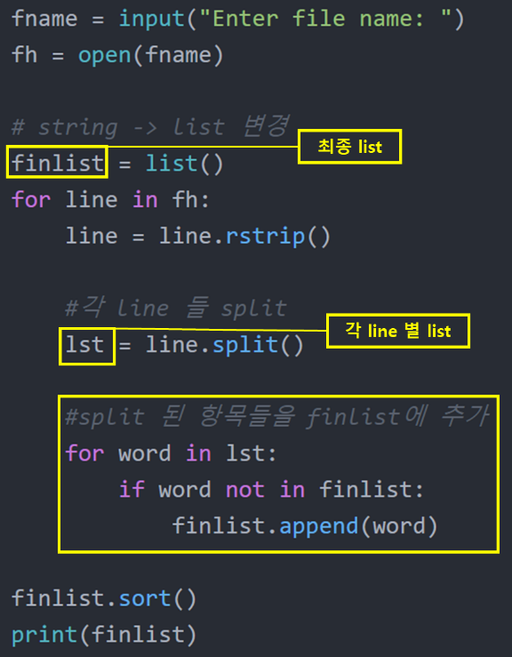** - 하나의 for loop 안에서 라인별로 따로 List로 변형하여 최종 List에 추가함

**\* Assignment_8_5 / guardian code, or  
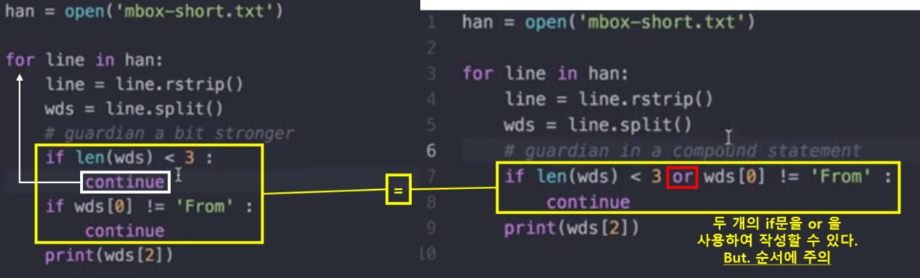** - guardian code : txt file의 원하지 않는 line을 제외하고 error를 방지함  
 - continue : loop block 내의 다음 code를 무시하고 해당 loop의 처음으로 돌아 감  
 - or : 복수의 if 조건 문을 연결하여 사용할 수 있게 함. (if 조건 문들의 순서에 주의할 것!!)

**Week 5/ Dictionaries /**- List와 Dictionary는 Python뿐 아니라 모든 language에서 가장 기본적이며 중요한 data structure

**\* Collection의 두 종류: List and Collection**  
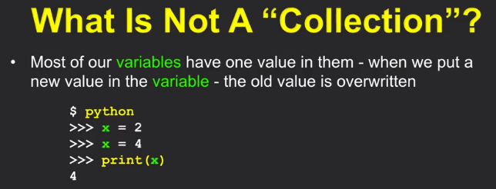  
 - 값을 하나만 가지는 variables are not a collection.

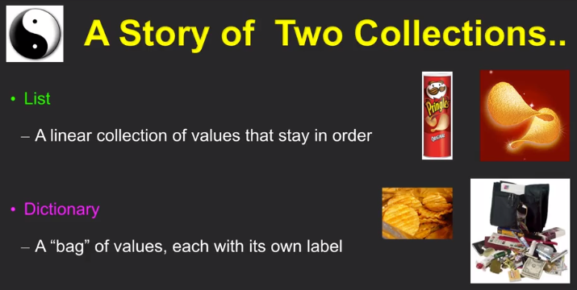  
- List 는 잘 정리됨 / Dictionary 는 그렇지 않음

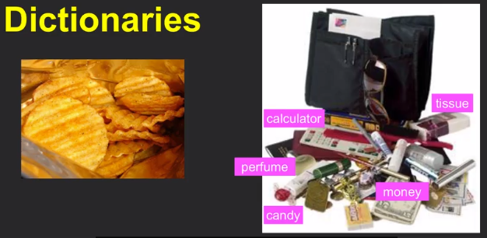  
- Associative array (연상 배열) : PHP, Perl 과 같은 program language에서 가장 인기 있는 data structure임 / Dictionary : 또 다른 이름임 (Python – dictionary / Associative array – Perl, PHP)

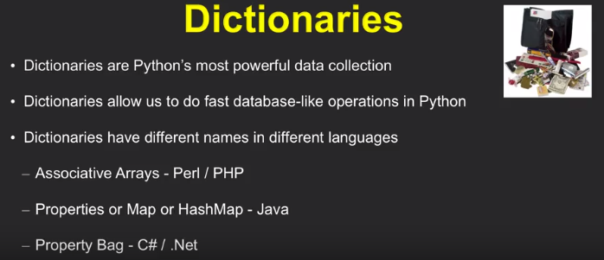  
- Dictionary is like a little baby data base.  
- 명칭 Associative Arrays – Perl / PHP  
 Properties or Map or HashMap – Java  
 Property Bag – C# (C sharp) / .Net

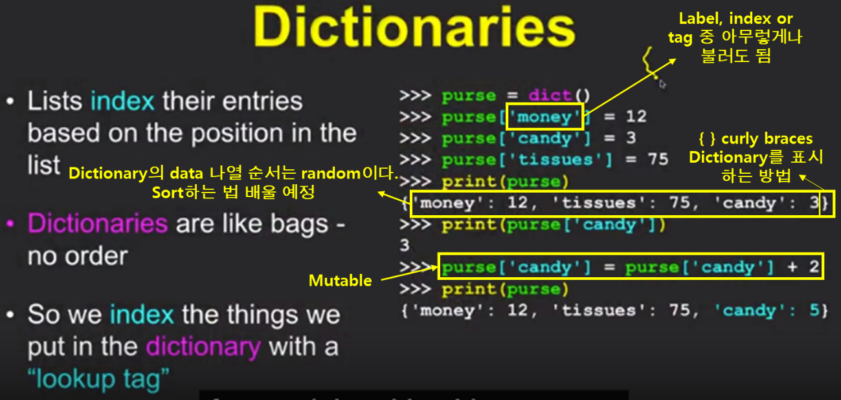  
 - 작성 법: purse = dict() 🡪 purse 라는 empty dictionary를 만들라는 지시어  
 - Purse [‘money’] = 12 🡪 읽는 법 : purse sub money equals 12  
 - dictionary의 data들은 { } curly braces 에 나열된다.  
 - Dictionary contents (data) 는 mutable 하다.  
 - key 와 value 에는 integer, string, float point 모두 들어갈 수 있음  
 - key 와 value 에 string이 들어갈 때는 ‘ ‘ 꼭 붙여야함

**\* Dictionary 와 List 의 차이**  
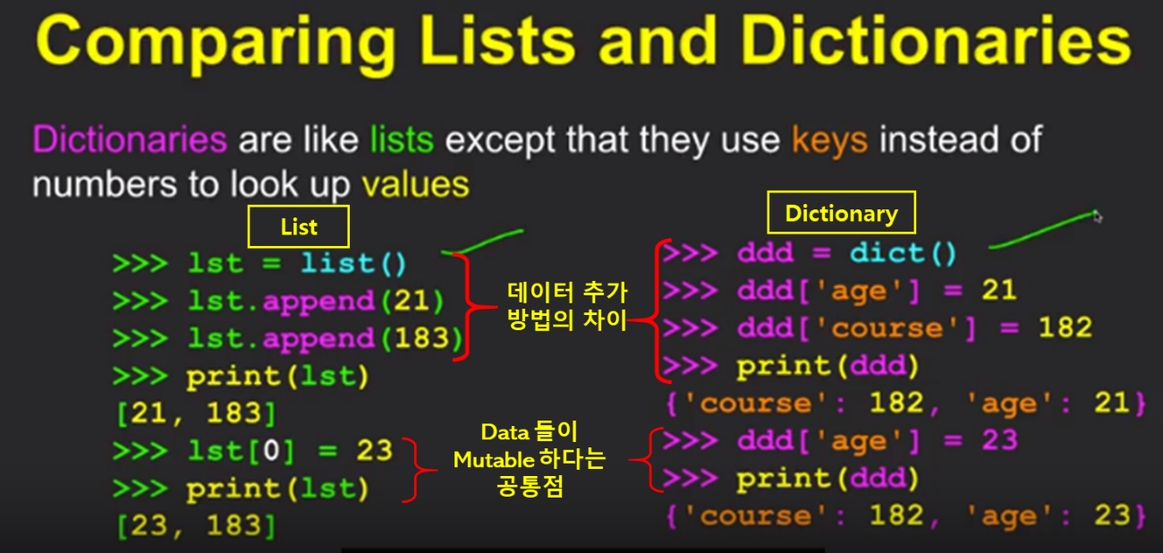  
 - 공통점: Data 들이 모두 mutable (changeable) 함  
 - 차이점: 1. List 는 .append()를 통해서 / Dict 는 label을 통해 data를 추가한다.  
 2. List 는 자릿수를 통해서 / Dict 는 label을 통해서 data를 추출한다.

**\* Dictionary 를 만드는 방법**1. x = dict() 작성 후 x [‘key’] = value 로 data를 추가하는 방법  
2. 한번에 data들을 지정 (assign) 하는 방법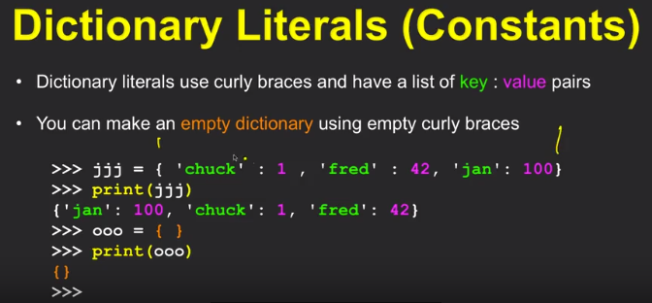 - dictionary는 순서가 엉망이 되므로 (dictionaries mess with order) 처음 assign (지정한) 것과 순서만 달라진다.  
 - { } 를 통해 empty dictionary를 만들 수 도 있다.

**\* Dictionary Tracebacks / in**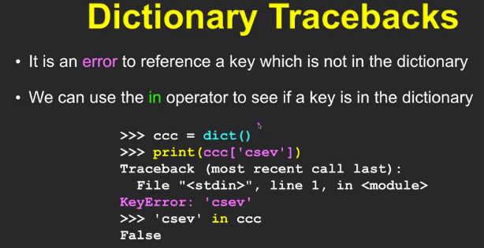 - dictionary 에 없는 key (label)을 사용할 경우 traceback error 발생함  
 - key 를 사용하기 전 해당 dictionary 에 있는지 확인하기 위해 in 사용

**\* Name counter using dictionary (histogram**_막대그래프 **logic)**

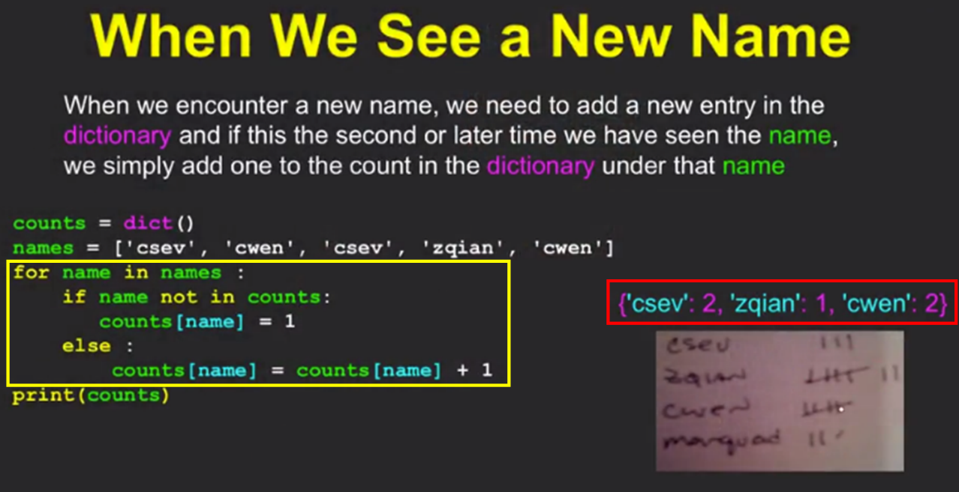  
 - for loop 과 conditional statement 부분이 중요한 부분임  
 - 1. List ‘names’ 내 이름들 중 dictionary ‘counts’ 에 없는 name 을 dictionary에 추가  
 2. 각 name 별로 1부터 세면서 값을 더해 줌 (histogram logic)  
 3. Print 하면 빨간 네모와 같은 값 출력됨

**\* ‘get’ method for Dictionaries / .get()  
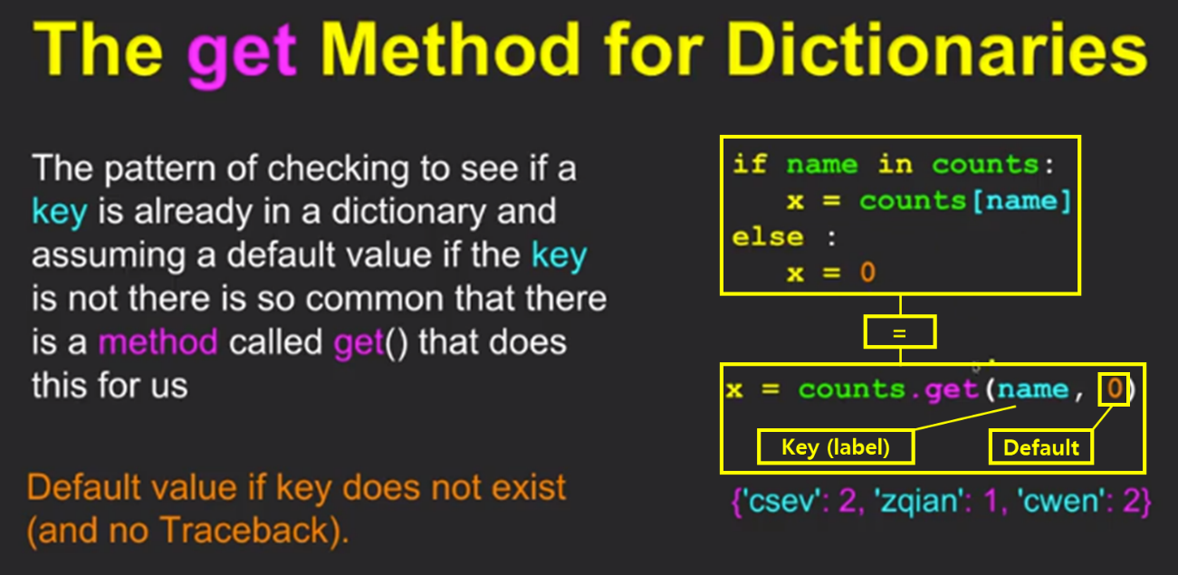**  
 - .get() 은 if 와 else 총 두줄 이상의 코드를 합친 효율적인 기능임  
 - 입력한 key(label)가 dictionary에 없을 때 발생하는 traceback 을 방지하는 동시에 새로운 Key 가 입력되면 0의 값을 부여하는 입력 코드의 역할까지 함  
 - .get()은 true or fault 에 상관없이 실행되므로 기본적으로 작성한다고 생각하면 됨  
 - .get() 은 string과 list에서는 쓸 수 없고 오직 dictionary에서만 쓸 수 있다.  
 - 활용  
 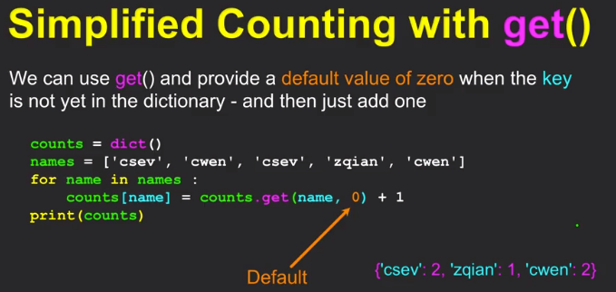  
 - .get() 을 통해 새로운 key 의 값을 0 으로 입력함 (결과적으로 +1이 되어 개수가 세어짐)

**\* Line과 Dictionary를 이용해 실제 Program 작성하기  
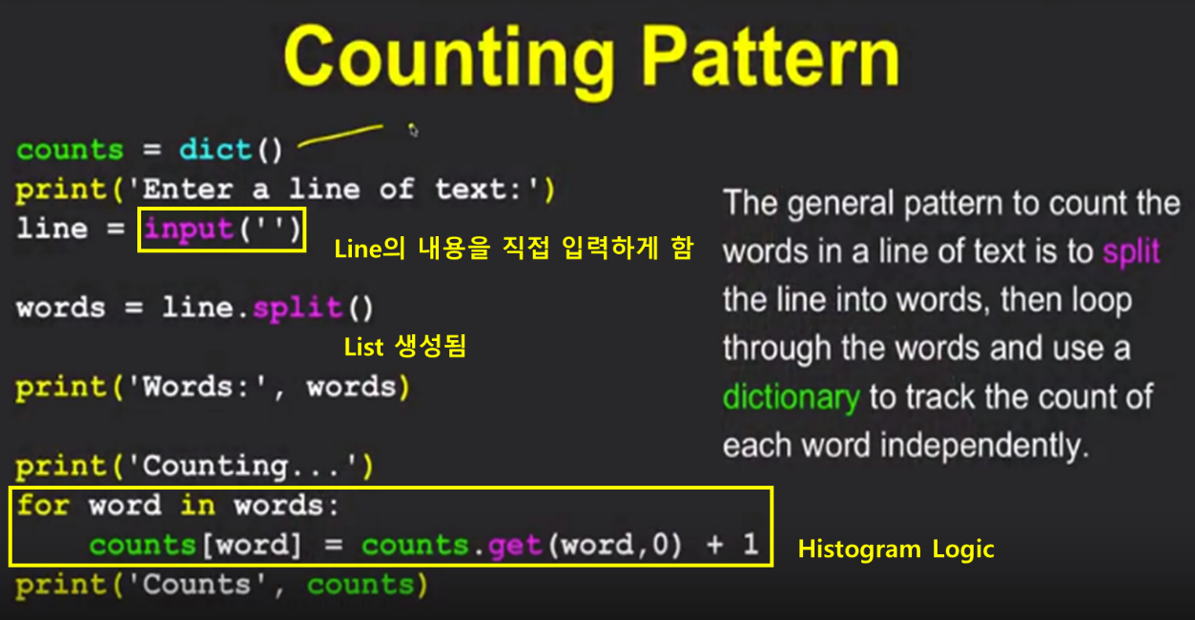** - Histogram logic에서 각 항목(단어)들의 개수를 세며 1씩 더한다. (막대그래프 형식)  
  
*결과  
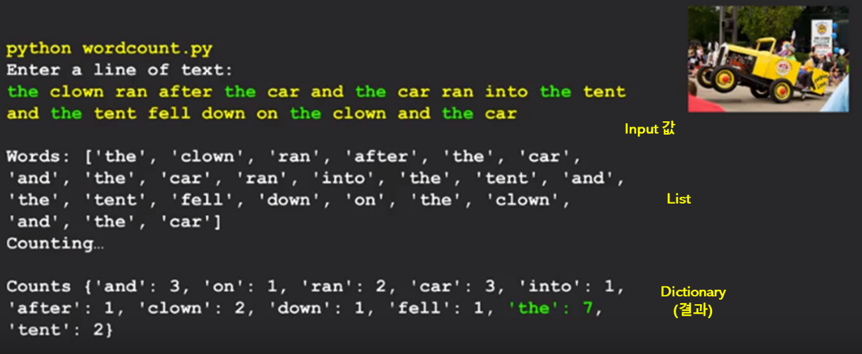

**\* Dictionary 의 definite loop / for .. in …**  
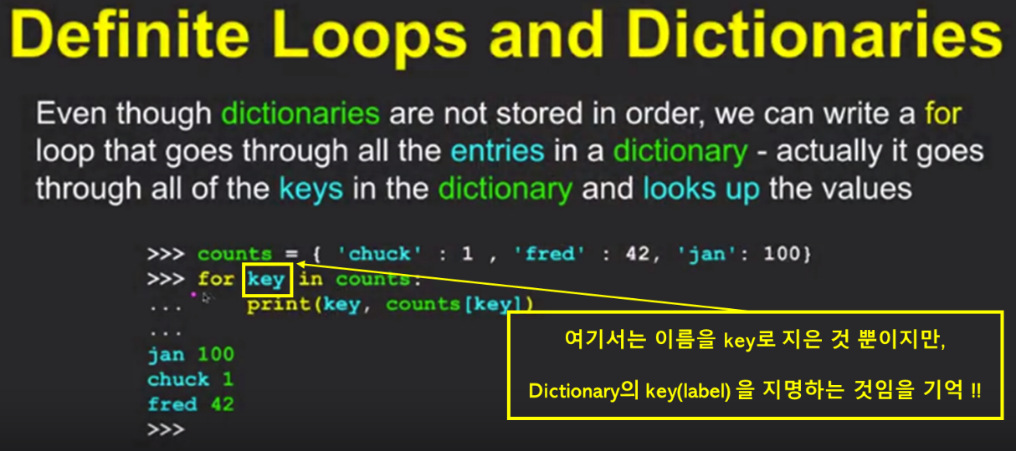- 결과 값 출력 시, 순서는 random임

* Dictionary 🡪 List 변환  
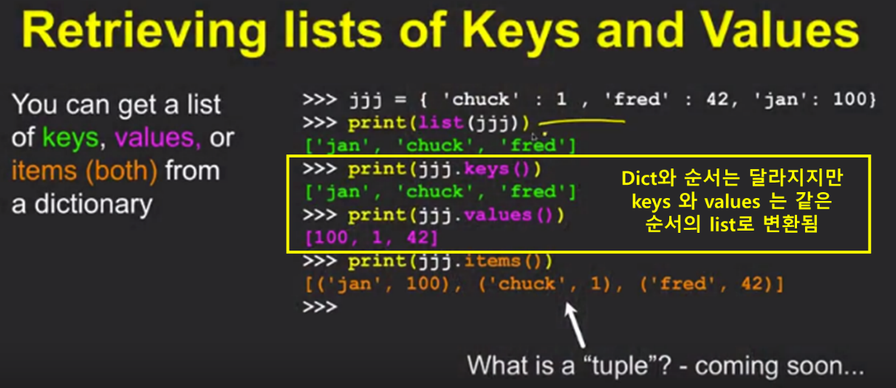  
 1. list(jjj) : key를 list로 전환  
 2. jjj.keys() : key를 list로 전환  
 3. jjj.values() : value를 list로 전환  
 4. jjj.items() : (‘key’,value)를 list로 전환 / (‘key’,value) 를 tuple 이라 부른다.  
 * tuple list 출력 예시 :  
 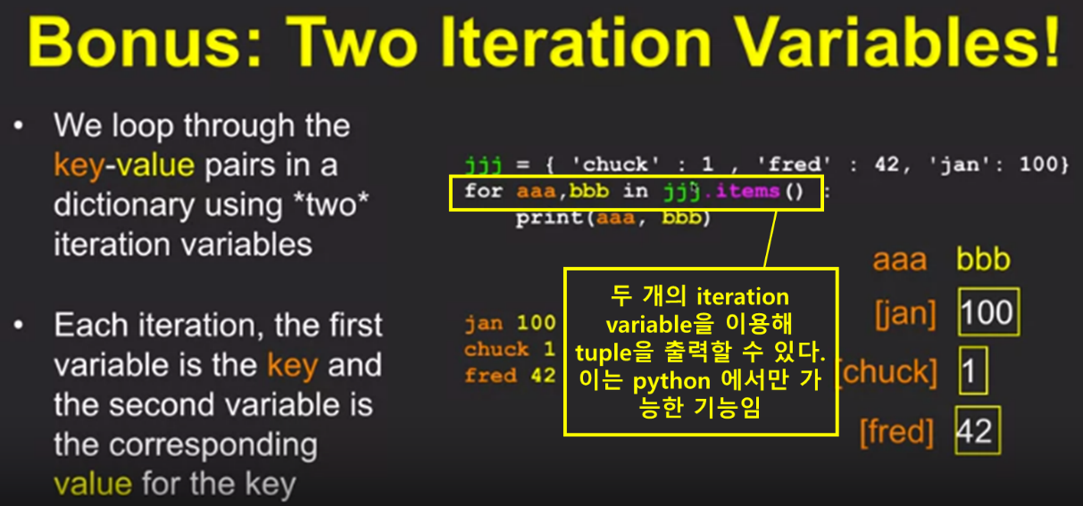

**\* 종합 : 단어 count 및 가장 많이 쓰인 단어 출력 프로그램  
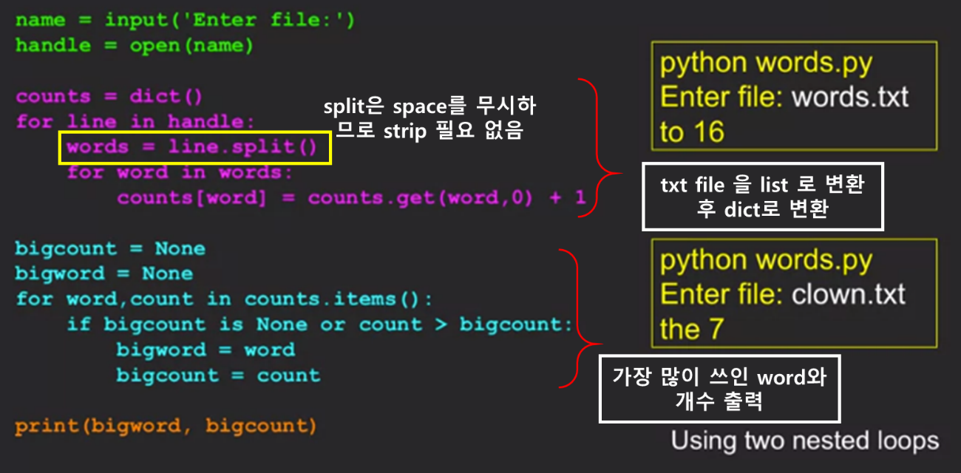** - for word,count in counts.items() : 를 통해 tuple을 loop 반복 시켰음  
 - 아래의 경우는 key를 loop 반복 시킴  
 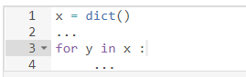

**\* week5 summary**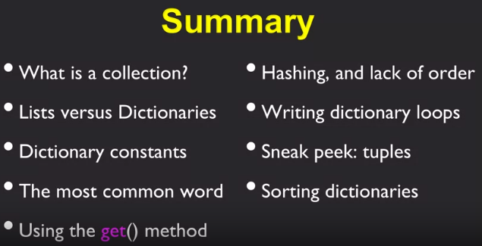

**\* index (색인) : 원하는 value (data)를 추출하기 위해 입력하는 수** - list 에서는 list[자릿수] 로 추출하므로 index는 **자릿수 (정수 integers) 임** - dictionary 에서는 dictionary[key] 로 추출하므로 index는 **key (string 또는 integer) 임**

**\* Week 6 Tuples [터플] /**

**\* Tuple’s syntax**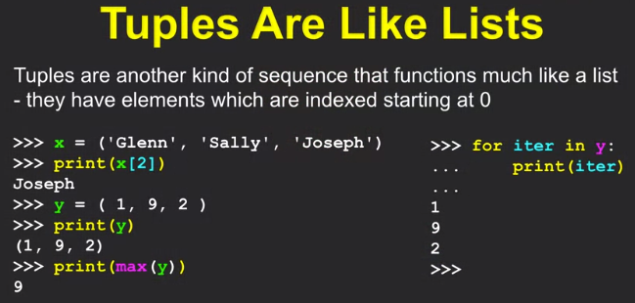  
 - list와 비슷한 형태이지만, list 가 [ ] square bracket을 사용하는 반면 tuple 은 ( ) parenthesis 사용  
 - 그 외는 대부분 동일한 syntax 따른다.

**\* Tuples are “immutable”**  
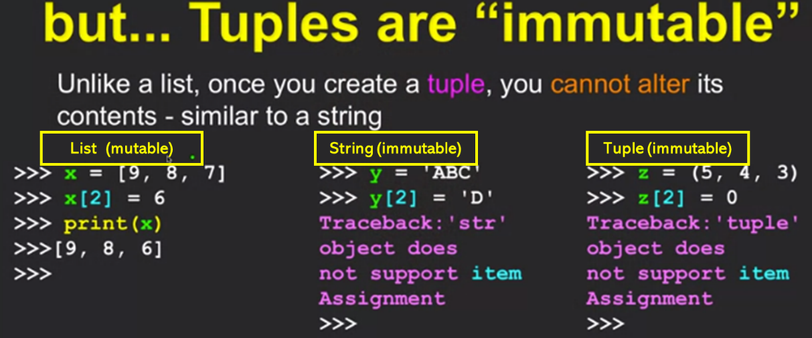  
 List : mutable / String : immutable / Tuple : immutable  
  
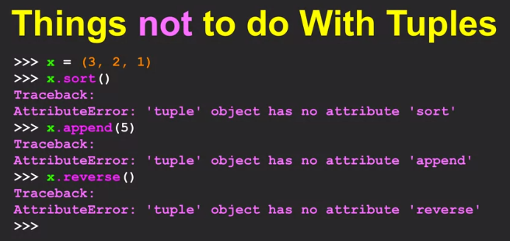  
 - tuple 에서는 sort / append / reverse 기능 사용 불가능  
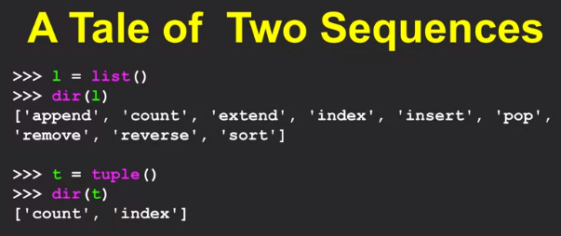 - List 에서는 가능하지만 Tuple에서는 불가능한 directory output 들 ( dir() 을 통해 볼 수 있음 )은 data를 변경하는 것들이므로 immutable한 tuple에서는 사용 불가능  
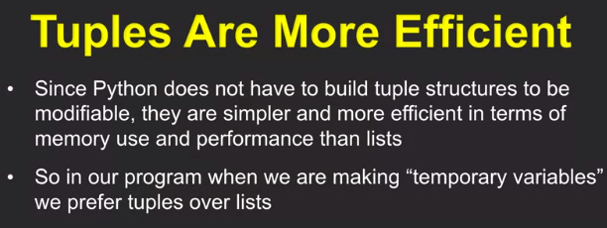  
 - 하지만, immutable 하다는 것은 더 간단하고 효과적으로 data를 관리할 수 있다는 의미임.  
 그러므로 ‘temporary variables’ 를 작성할 때는 list 보다는 tuple 을 더 선호한다.

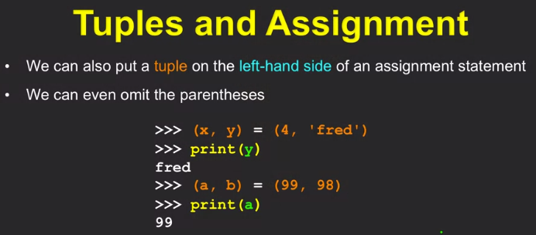  
 - Assignment statement에서 또한 tuple 사용 가능.  
 - 양쪽 모두에 tuple이 들어가야함 (otherwise, blow up)  
 - ( ) 없이 작성해도 문제없음  
 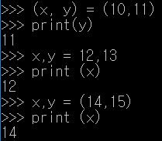

**\* .items() 이용해 dictionary를 list of tuple 로 전환하기**  
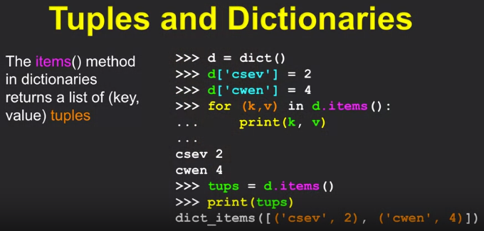- **dict_items( [list] )** :형태가 전환된 list of tuple을 표시하는 형식임

**\* comparison of Tuples**  
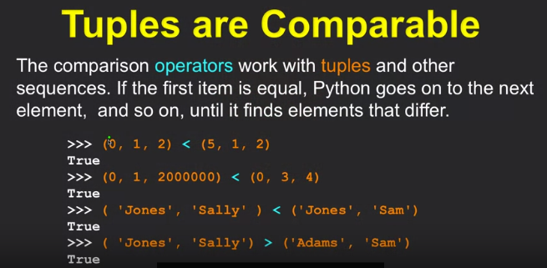 -첫째 자리, 둘째자리 … 순서대로 비교함  
 - string data 도 마찬가지임

**\* Tuple Sorting 하는 법 / sorted()**

**1. Sort by KEY / .items() , sorted()**  
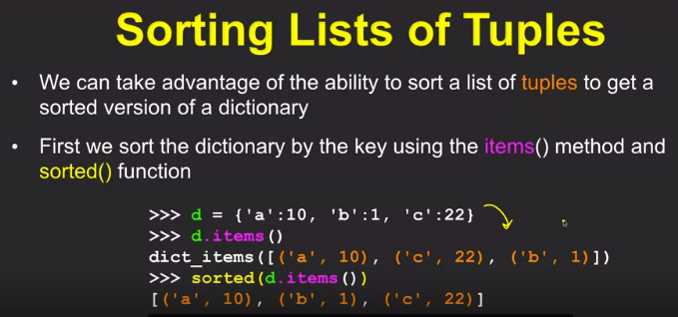 - 앞자리 즉, dictionary의 key 를 우선으로 sorting 함  
 (dictionary를 list로 전환하여 sorting 한 경우 key가 중복될 수 없으므로 앞자리가 같은 경우는 없다.)  
 - 앞자리가 같으면 뒷자리로 분류하여 sorting 함  
 - dictionary를 tuple list로 전환하여 sorting 할 수 있다.

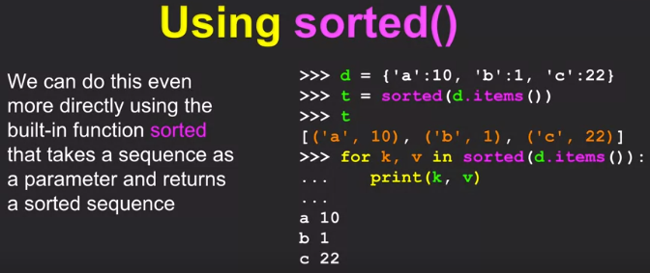  
- dictionary 를 list 전환 후 sort 하여 print 할 경우, key 순서로 정리된 값을 출력할 수 있다.

**2. Sort by VALUE / .items(), .append(), reverse=True**  
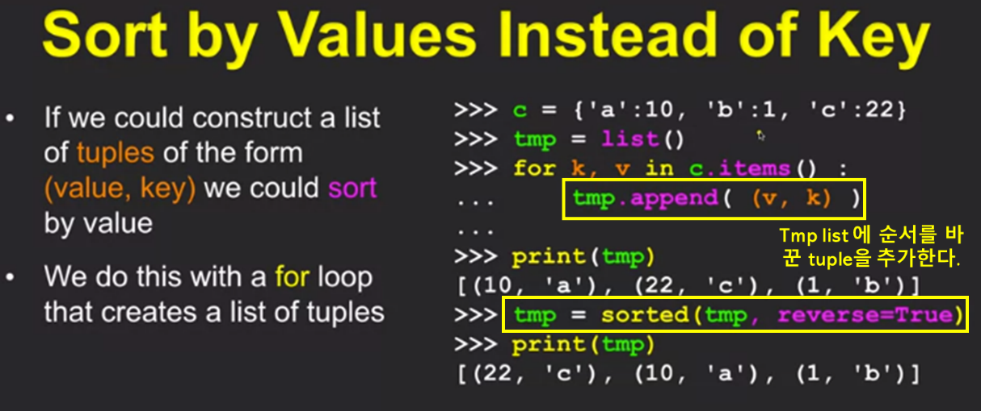  
 - tmp (temporary) list 를 만들어야 한다. (자리를 바꾼 tuple의 list)  
 - sorted(list, **reverse=True**) 를 통해 tuple 의 앞 자리를 high to low 순으로 sort할 수 있다.  
 - sorted() 와 .sort() 모두 사용할 수 있다. / .sort(reverse=True) : 역순 정렬

**\* txt file에서 가장 많이 쓰인 10개 단어 출력하는 프로그램  
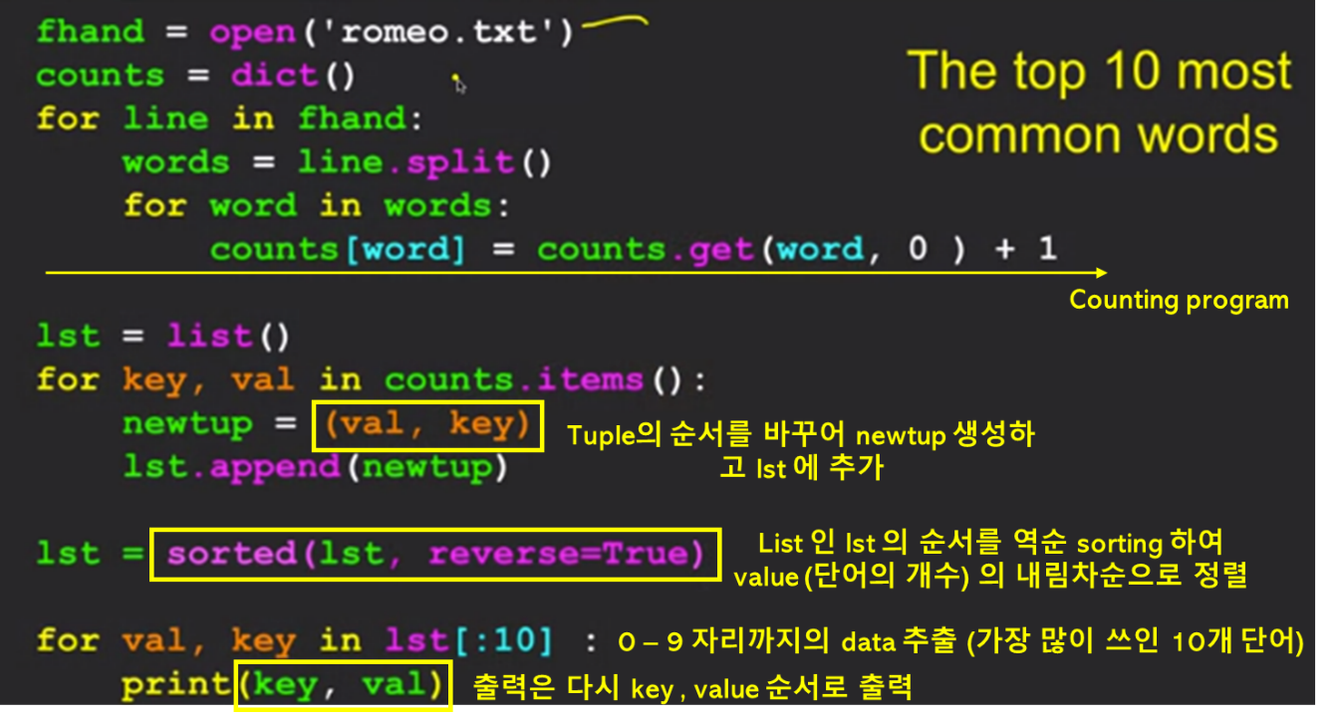** - 단어의 개수 (value) 순으로 값을 구하기 위해서는 tuple의 순서를 바꾸는 작업이 필요함

- 위에서 발췌한 tuple을 바꾸어 list에 추가하는 코드는 아래의 List comprehension 한 줄로 작성 가능하다.  
* 기존  
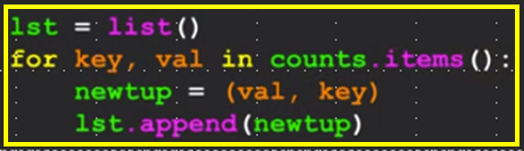  
* List comprehension  
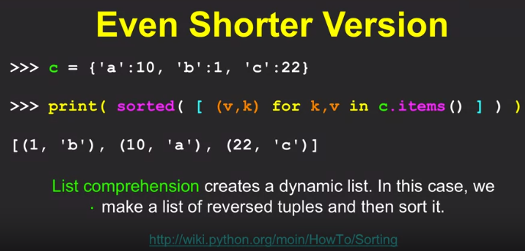  
<http://wiki.python.org/moin/HowTo/Sorting> : 상세 정보

**Week 5 Summary**  
